¿Por qué Bergoglio merece este galardón más que nunca?

El 'No-Nobel de la Paz' para el Papa Francisco
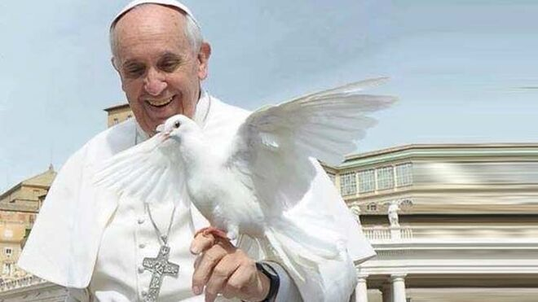
El Papa Francisco, ¡Premio Nobel de la Paz!

¿Por qué se lo merece? Porque es el ser humano que, hoy por hoy, más trabaja por la paz entre las religiones, de igual a igual (la encíclica es un canto a la diversidad); por la paz entre las naciones (su propuesta del cese de los conflictos durante el coronavirus fue avalada por Naciones Unidas); o la reforma de la ONU para hacerla, realmente, un organismo que defienda los derechos de todos

Porque su mensaje sigue la estela de los grandes iconos de la paz, los grandes referentes de varias generaciones, desde Martin Luther King a Mahatma Gandhi o Nelson Mandela. Y porque es el único líder mundial que ofrece respuestas para un futuro en común
09.10.2020 Jesús Bastante
Pocos minutos antes de las once de la mañana sonó el rumor, como un leve susurro, en despachos vaticanos y curiales de Madrid. El Papa Francisco podría, esta vez sí, ser galardonado con el Premio Nobel de la Paz 2020. En un año difícil, marcado por la pandemia, Bergoglio es reconocido como el líder que ha generado más esperanza en todo el mundo. Su más reciente encíclica, Fratelli Tutti, un canto a la paz y la fraternidad universal, lo hacía más candidato que nunca...
...pero no pudo ser. El Comité Noruego del Nobel -el de la Paz es el único que se falla en Noruega, el resto se hace en Suecia- anunciaba el galardón para el Programa Mundial de Alimentos. Una sorpresa en un año sin demasiados favoritos, pero donde sonaban con fuerza la OMS y Greta Thunberg. Dos designaciones que, de haberse producido, hubieran supuesto un bofetón en la cara del todavía presidente de EE.UU., Donald Trump.
Francisco lleva siendo candidato al Nobel de la Paz desde que en 2013 fue elegido Papa. Se dice que en 2015 estuvo a punto de lograrlo. También se comenta que Noruega o Suecia jamás darán el Nobel a un Pontífice, aunque Juan Pablo II, Juan XXIII y Pablo VI fueron candidatos en varias ocasiones. En todo caso, enhorabuena al WFP.
El Programa Mundial de Alimentos se ha impuesto a otras 318 candidaturas correspondientes a 211 personas y 107 organizaciones. Lo más cercano a un Papa premiado fue Madre Teresa de Calcuta, quien lo recibió en 1979 (la santa no quiso que se realizara el tradicional banquete para honrar a los ganadores y pidió que el dinero que se utilizaría para este evento fuera donado a las obras de caridad en favor de los pobres), o al reverendo Desmond Tutu en 1984. Martin Luther King también lo recibió en 1964.
La voz del Papa Francisco por la paz y el fin de las guerra ha sido una constante en su pontificado, hasta el punto de desterrar definitivamente del Catecismo de la Iglesia católica cualquier referencia a una posible guerra justa o a una supuesta legitimidad, en caso alguno, de la pena de muerte, como sostiene su reciente encíclica 'Fratelli Tutti'. Que clama contra la violencia del racismo, la trata de personas o los refugiados encerrados a las puertas de la supuesta civilización.

Razones para un galardón más que merecido
¿Por qué se lo merece? Porque es el ser humano que, hoy por hoy, más trabaja por la paz entre las religiones, de igual a igual (la encíclica es un canto a la diversidad); por la paz entre las naciones (su propuesta del cese de los conflictos durante el coronavirus fue avalada por Naciones Unidas); o la reforma de la ONU para hacerla, realmente, un organismo que defienda los derechos de todos, especialmente de los más pobres.
Y, también, como apunta en Fratelli Tutti, porque clama contra la guerra, las armas nucleares y el comercio de armas, y pide que esos fondos vayan a un Fondo mundial para acabar con el hambre, algo que también le ha agradecido públicamente el Programa Mundial de Alimentos, hoy galardonado.
Porque su mensaje sigue la estela de los grandes iconos de la paz, los grandes referentes de varias generaciones, desde Martin Luther King a Mahatma Gandhi o Nelson Mandela. Y porque es el único líder mundial que ofrece respuestas para un futuro en común. Laudato Si y Fratelli Tutti son dos grandes muestras de ello. Si hay alguien que tenga esperanza en el futuro, es Bergoglio.
https://www.religiondigital.org/el_baron_rampante/No-Nobel-Paz-Papa-Francisco-vaticano-hambre-guerras-violencia-coronavirus_7_2275942392.html

